|  |  |  |
| --- | --- | --- |
| Tehničko crtanje | 5. razred | Vježba-crte |

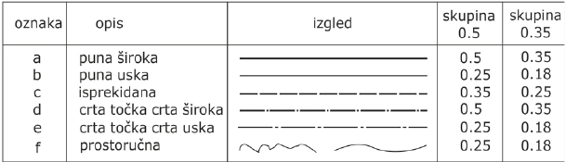

**Vježba 1** - Nacrtati jednu vodoravnu crtu i jednu okomicu na tu crtu

**Vježba 2** – Crtom (b) nacrtati dvadeset paralelnih crta duljine približno 50 mm koje su međusobno

udaljene približno 5 mm (crtati bez pomoćnog dijeljenja)

**Vježba 3** – Crtom (c) nacrtati dvadeset paralelnih crta duljine približno 50 mm koje su međusobno

udaljene približno 5 mm (crtati bez pomoćnog dijeljenja)

**Vježba 4** – Crtom (e) nacrtati dvadeset paralelnih crta duljine približno 50 mm koje su međusobno

udaljene približno 5 mm (crtati bez pomoćnog dijeljenja)

**Vježba 5** – Crtom (a) nacrtaj dužinu AB približne duljine 80 mm, a zatim tu duljinu podijeli crtom (e)

na dva dijela

**Vježba 6** – Crtom (a) nacrtaj kut veličine približno 60°, a zatim taj kut podijeli crtom (e) na dva dijela

**Vježba 7** – Crtom (a) nacrtaj dužinu AB približne duljine 80 mm, a zatim tu duljinu podijeli crtom (b)

na četiri jednaka dijela

**Vježba 8** – Nacrtaj trokut ako su zadane njegove stranice: a=30 mm, b=40 mm i c= 50 mm

**Vježba 9** – Pomoću olovke, šestara i dva trokuta nacrtaj kvadrat kojemu je duljina stranice  50 mm